《毕设师生互选系统》

操

作

手

册

**概 要**

毕设师生互选系统是一个基于web端、学生和导师互相选择以完成毕业设计导师分配的系统。本系统将学生报志愿、系负责人收集整理数据、相关人员进行手工分配、反馈选择结果等所有繁琐的操作转移到线上，简化了传统手工匹配繁琐的操作，减少了相关人员的工作量，降低了流程中由于手工操作而出现错误的可能。

该系统的面向用户有学生、导师、系负责人、院负责人四个角色，用户可在系统上完成分配设置、志愿填报、学生选择、结果查看、结果导出等主要核心操作，让毕设导师分配更具透明性、高效性、便捷性。

目 录

1软件概述 4

1.1 目标 4

1.2 功能 4

2 运行环境 5

2.1 硬件 5

2.2 支持软件 5

3 使用说明 5

3.1 登陆 5

3.2 学生用户 6

3.2.1个人信息 6

3.2.2查看导师 6

3.2.3志愿填报 7

3.2.4查看结果 8

3.3 导师用户 9

3.3.1个人信息 9

3.3.2可选学生 9

3.3.3课题提交 11

3.3.4查看结果 11

3.4 系负责人用户 11

3.4.1个人信息 11

3.4.2学生管理 12

3.4.3导师管理 12

3.4.4匹配设置 16

3.4.5智能匹配 16

3.4.6学生结果 21

3.4.7导师结果 22

3.5 院负责人用户 23

3.5.1个人信息 23

3.5.2管理系负责人 23

3.5.3导师分配情况 24

3.5.4学生分配情况 24

# 1软件概述

## 目标

为了让学生与导师之间互选的过程更加智能便捷，团队推出了毕设导师智能互选系统的网页端。用户包括了学生、导师以及各级别负责人，使用该系统可以简化传统进行师生匹配的繁琐操作，减少了手动收集数据、人工核对、人工匹配可能产生的错误，使得各个环节都便捷化、规范化、智能化，从而达到节省所有参与人员宝贵时间的目的。

## 功能

毕设导师智能匹配系统的主要功能：

| **用户** | **功能** | **概述** |
| --- | --- | --- |
| 学生 | 填报志愿 | 在系统开放填报阶段，学生填选喜欢的导师 |
|  | 查看中选信息 | 学生可以查看中选状态以及所中选的导师信息 |
| 导师 | 报选题和研究方向 | 导师填报研究的课题方向 |
|  | 选择学生 | 导师可在学生列表里选择想要的学生 |
|  | 查看中选信息 | 导师可以查看已经选择的学生以及剩余名额 |
| 系负责人 | 开放报选题 | 系负责人开放系统，供导师填报选题。并设置起止时间 |
|  | 开放志愿填报 | 系负责人开放系统，供学生填报志愿。并设置起止时间 |
|  | 匹配结果微调 | 系负责人对匹配将结果根据实际情况进行修改 |
| 院负责人 | 匹配结果微调 | 院负责人可以对系负责人提交的结果再次进行修改 |
|  | 公布最终结果 | 院负责人将结果导出并公布 |
|  | 设置系负责人 | 院负责人可以添加修改系负责人 |

# 2 运行环境

## 2.1 硬件

在主存容量上无关键性要求，只要移动端或者PC端具备连接外网的能力，使用主流浏览器便可登陆毕设导师互选系统。

## 2.2 支持软件

a. 此系统的名称为《毕设师生互选系统》，版本为1.0。

b. 编程语言采用PHP、HTML\CSS\JavaScript等，开发框架采用ThinkPHP，开发平台使用sublime text、WebStorm等。

c. 必要的支持软件谷歌浏览器、火狐浏览器等。

# 3 使用说明

## 3.1 登陆

1. 登陆界面，输入用户的学号（工号）和密码，选择用户角色之后，可以进入对应的系统里面。

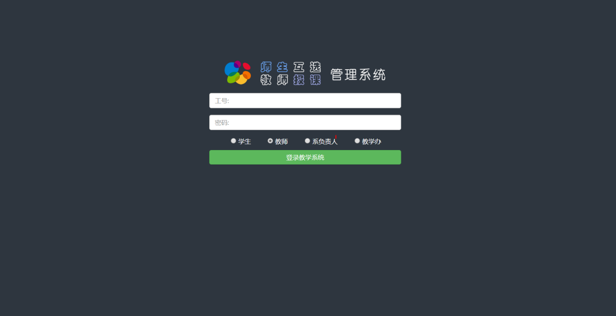

## 3.2 学生用户

3.2.1个人信息

1. 在个人信息界面，可以查看到学生的姓名、绩点、排名等基本信息。

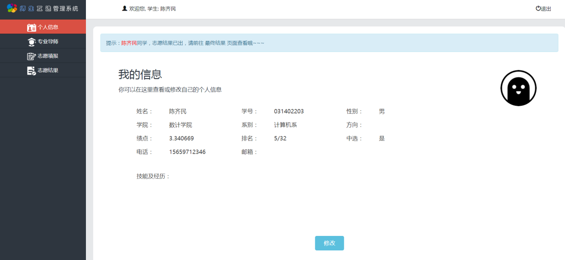

1. 在个人信息界面点击修改按钮，可进入修改信息界面，进行个人信息、密码以及头像等信息的修改。

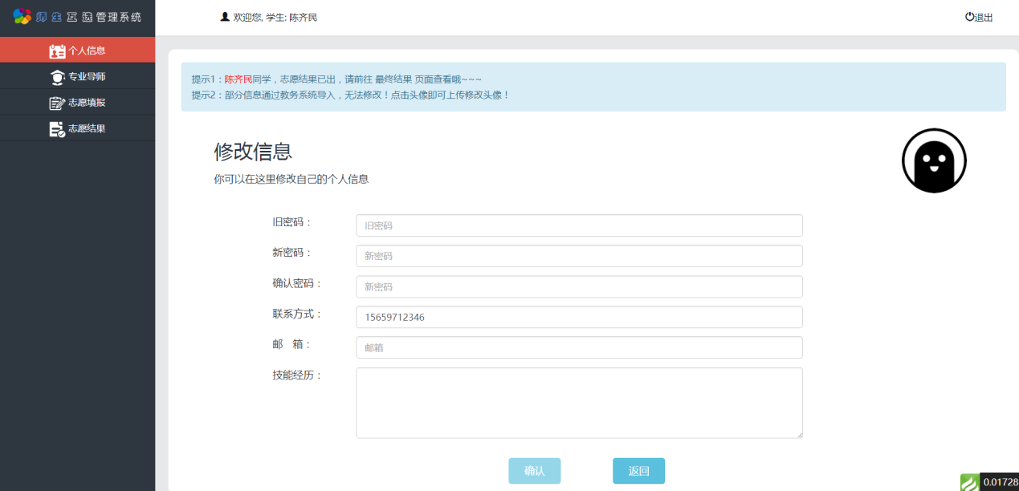

3.2.2查看导师

1. 在专业导师界面，可以查看到所在系的导师列表，以便于学生找到自己心仪的导师。

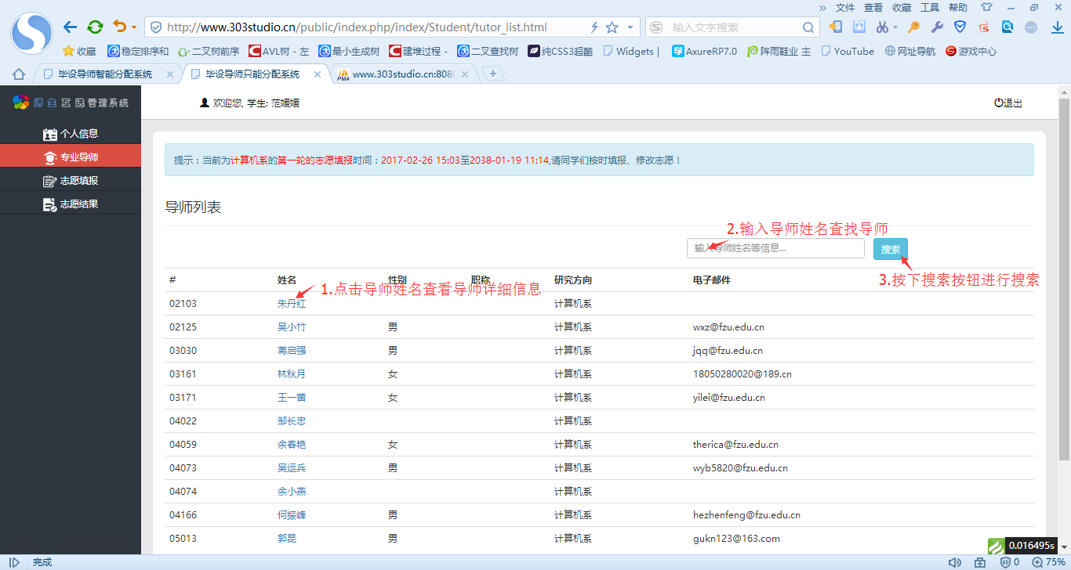

1. 点击导师名字可以查看导师的详细信息。例如，查看刘秋月老师的详细信息。

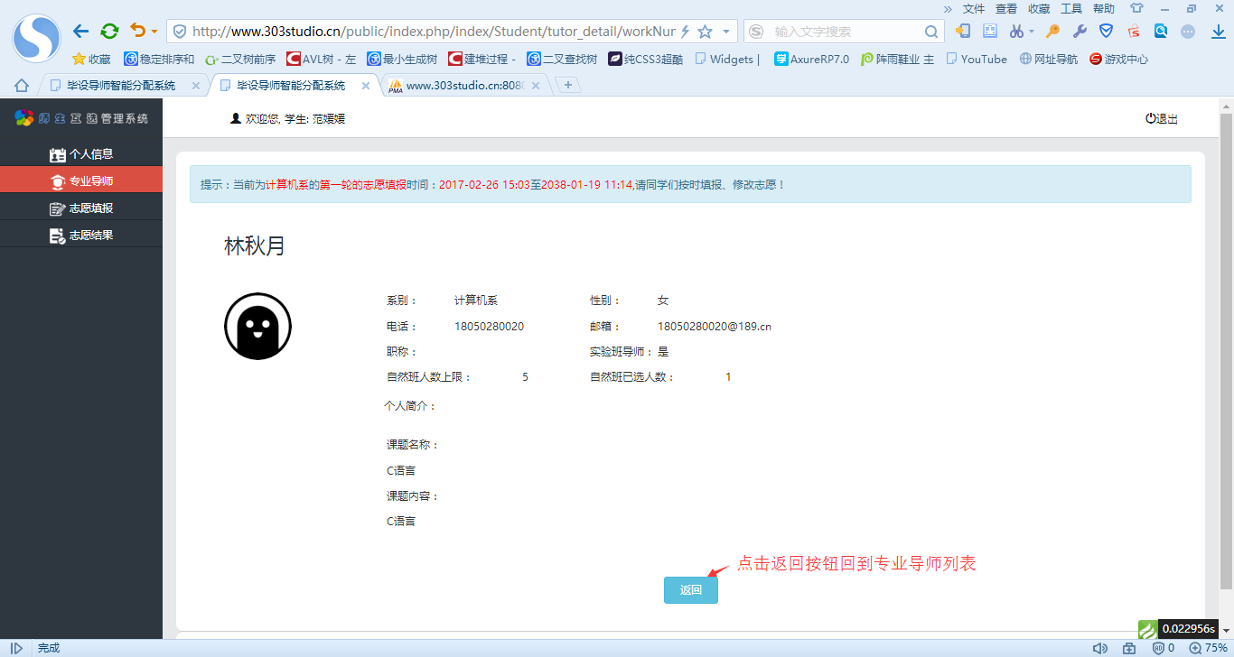

1. 在搜索框输入导师姓名等信息可以对导师进行搜索。例如，搜索姓“郭”的老师。

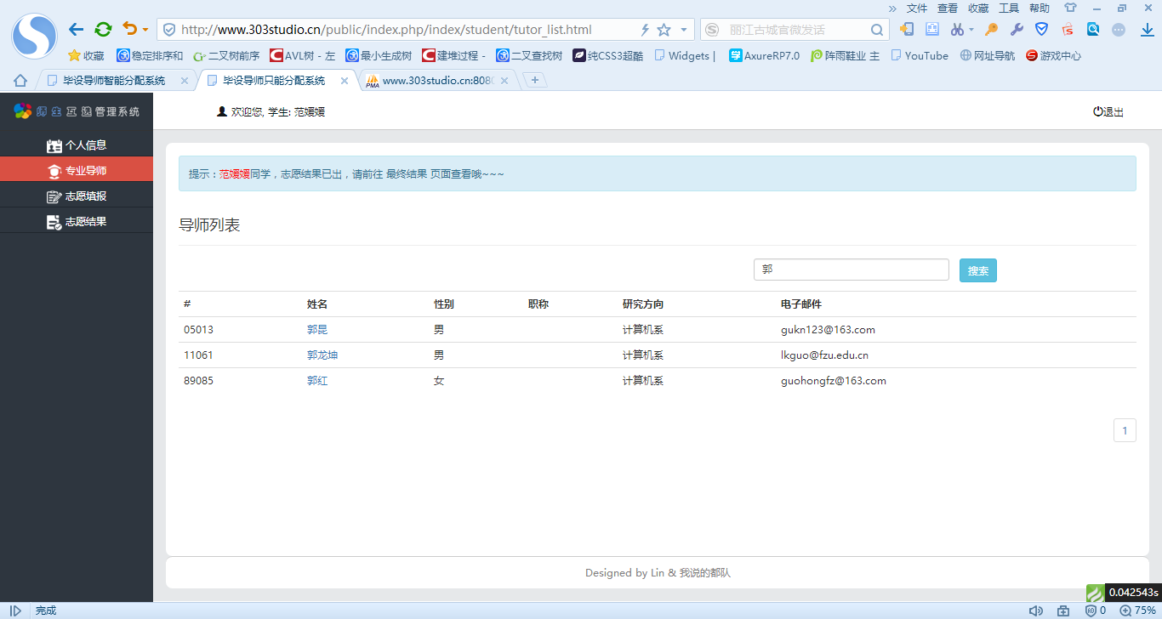

3.2.3志愿填报

1. 当时间进入志愿填报时间段时，可进行毕设导师志愿的填报。最多可以填报5个志愿，志愿不可为空，志愿信息可相同。

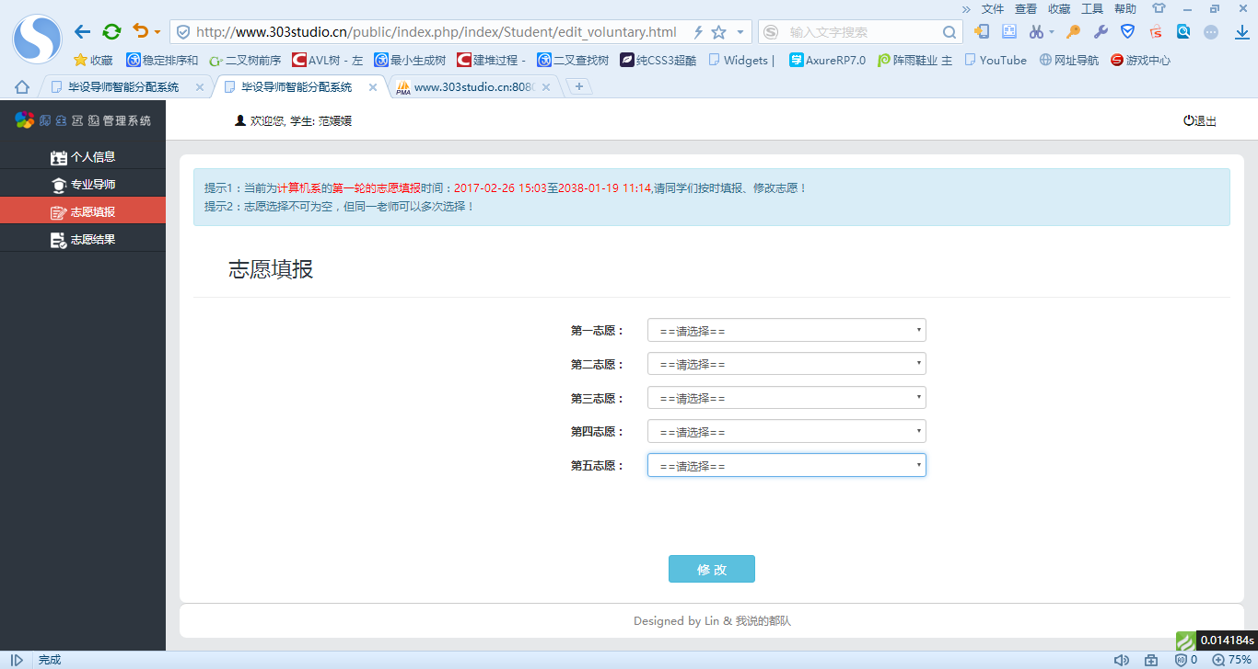

1. 填报成功。在志愿填报时间段内，学生还可以对已填报的志愿信息进行多次修改。

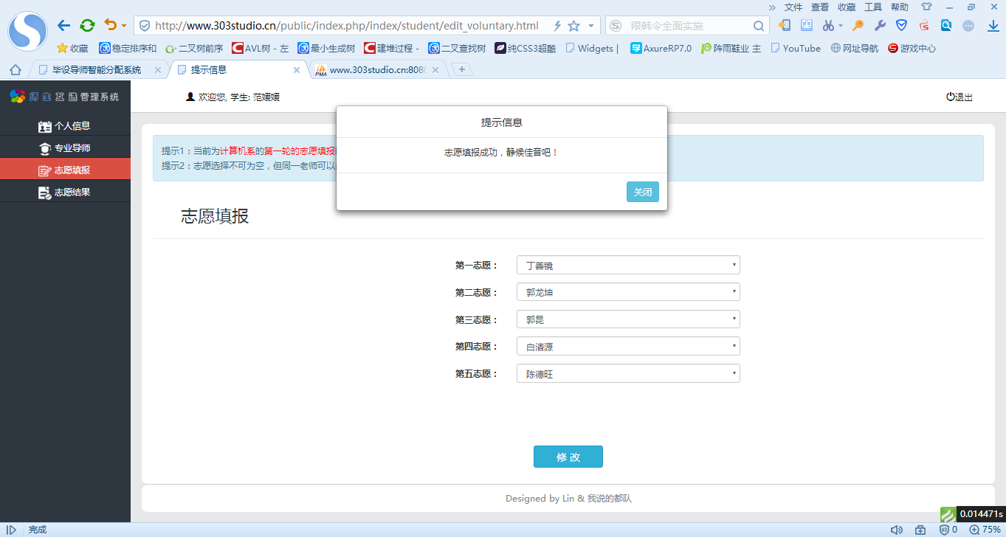

3.2.4查看结果

1. 学生可以在志愿结果界面查询到自己的导师信息，以及和自己同一个导师的其他同学，方便沟通。

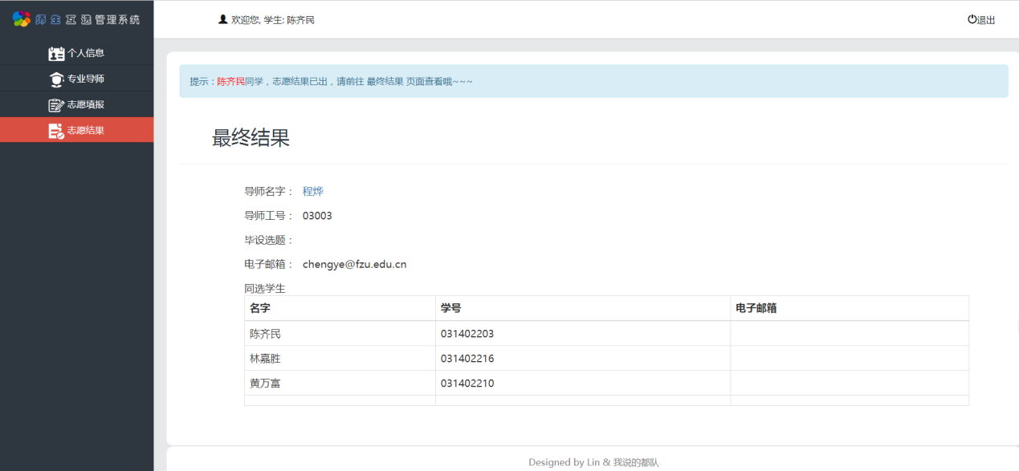

## 3.3 导师用户

3.3.1个人信息

1. 导师个人信息界面的功能和操作与“学生管理界面”相同，请参考前述内容。

3.3.2可选学生

1. 导师可在第一轮或二轮选择学生时间段内，选择或则拒绝选择自己的学生。

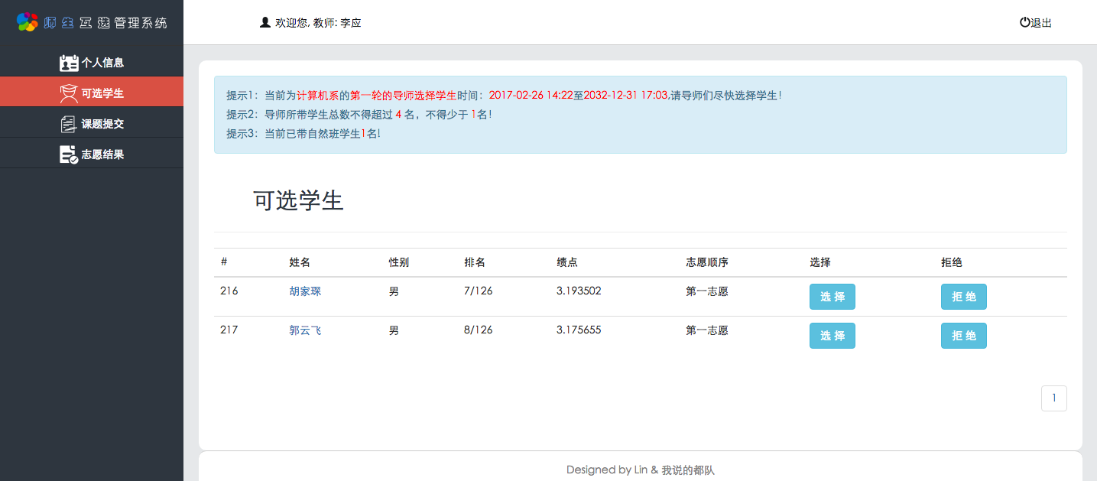

1. 点击可选学生页面中学生名字可进入学生详细信息页面，查看学生详细信息（绩点、排名、兴趣、爱好等）以便进行筛选。

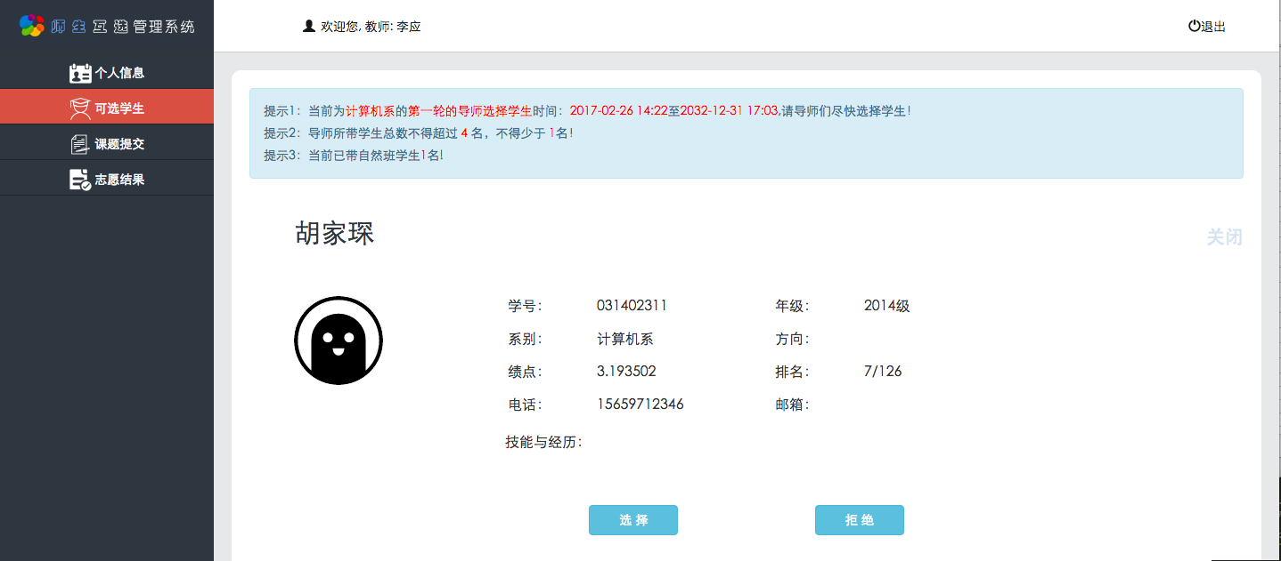

1. 点击选择或者拒绝按钮后会弹出学生的具体信息，进行进一步的确认。以免导师误选/误拒某学生。

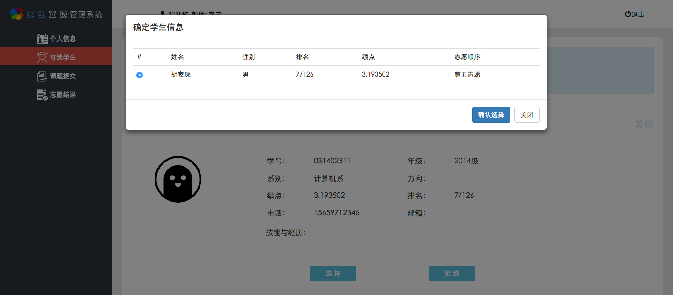

1. 在其他时间段内，该页面为空。

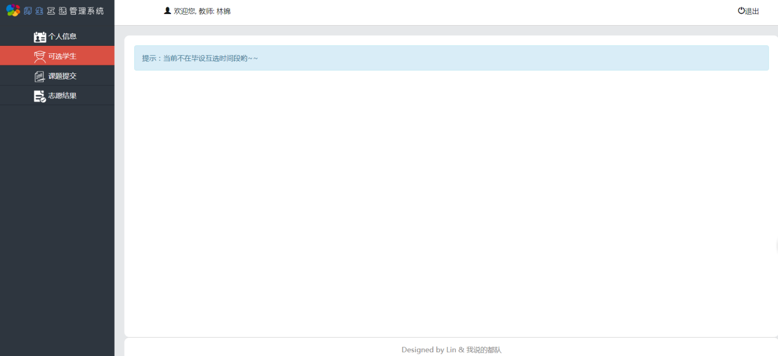

3.3.3课题提交

1. 填导师可在填报课题时间段内提交自己的课题，有助于学生了解自己的研究方向及其他信息。根据导师身份的不同，页面会给与对应的较为智能的提示（自然班人数、计实人数、数实人数限制等信息）

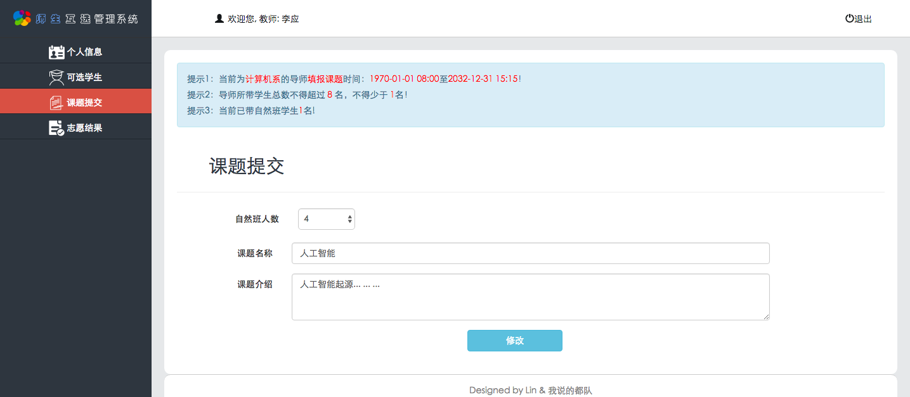

3.3.4查看结果

1. 导师可通过年级下拉框进行选择查看某年级的自己的学生及学生情况（默认为该年的志愿结果），点击学生姓名同样会进入对应的学生详细信息页面。

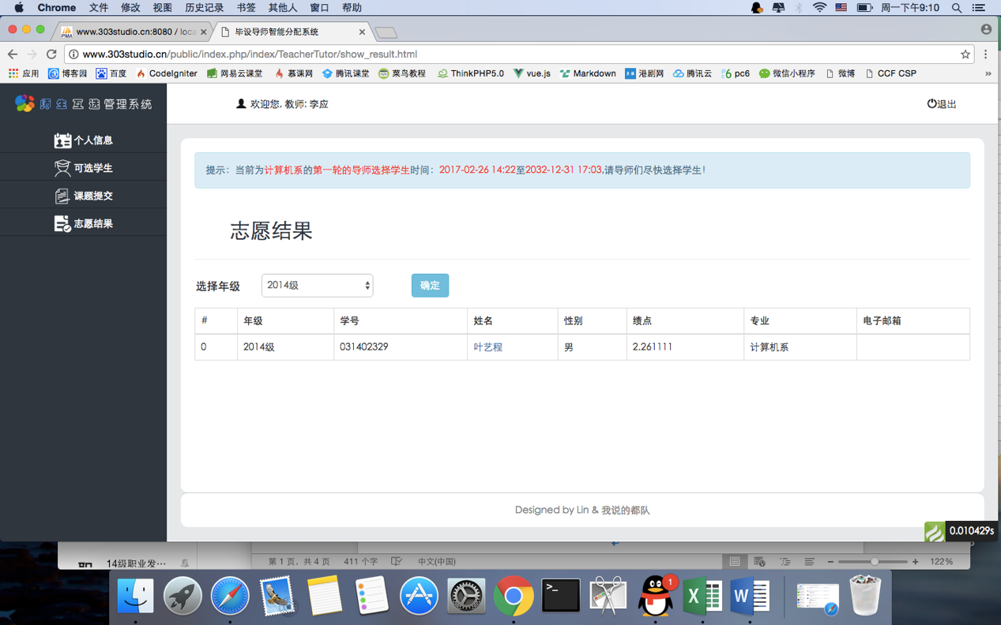

## 3.4 系负责人用户

3.4.1个人信息

1. 系负责人个人信息界面的功能和操作与“学生管理界面”相同，请参考前述内容。

3.4.2学生管理

1. 导入学生名单
   1. 点击“从文件导入”

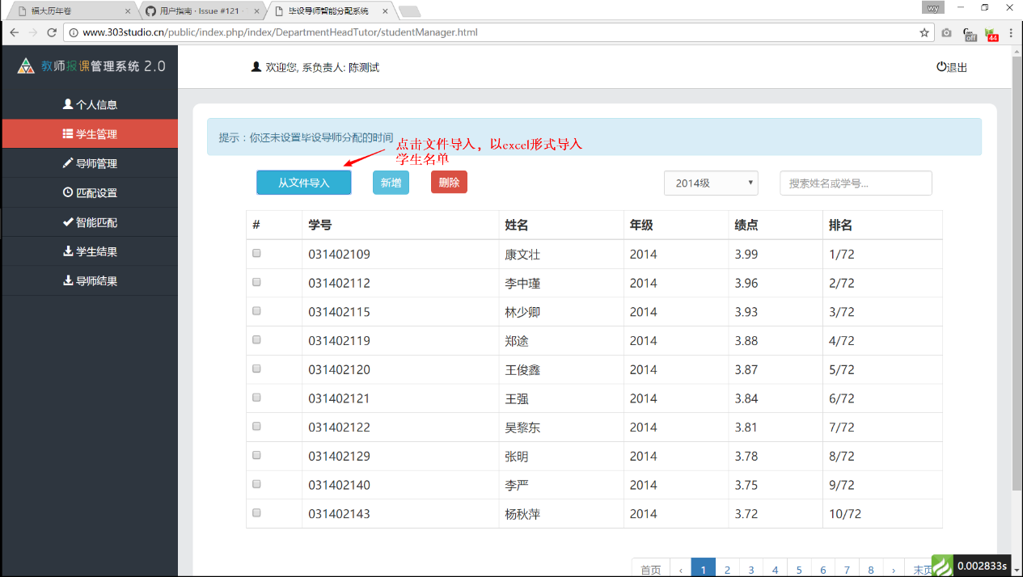

* 1. 下载学生excel 模板
  2. 点击“上传文件”，选择“.xls”文件
  3. 点击“打开”，确认上传文件

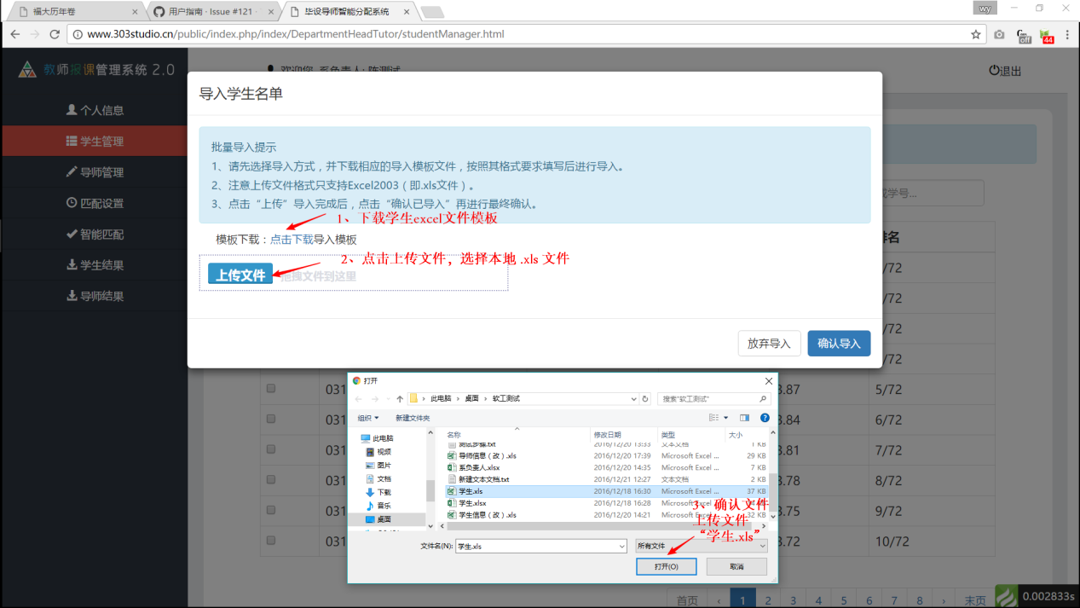

* 1. 文件上传成功后，对话框底部有绿字成功提示
  2. 点击“确认导入”，导入学生名单
  3. 点击“放弃导入”，放弃本次导入

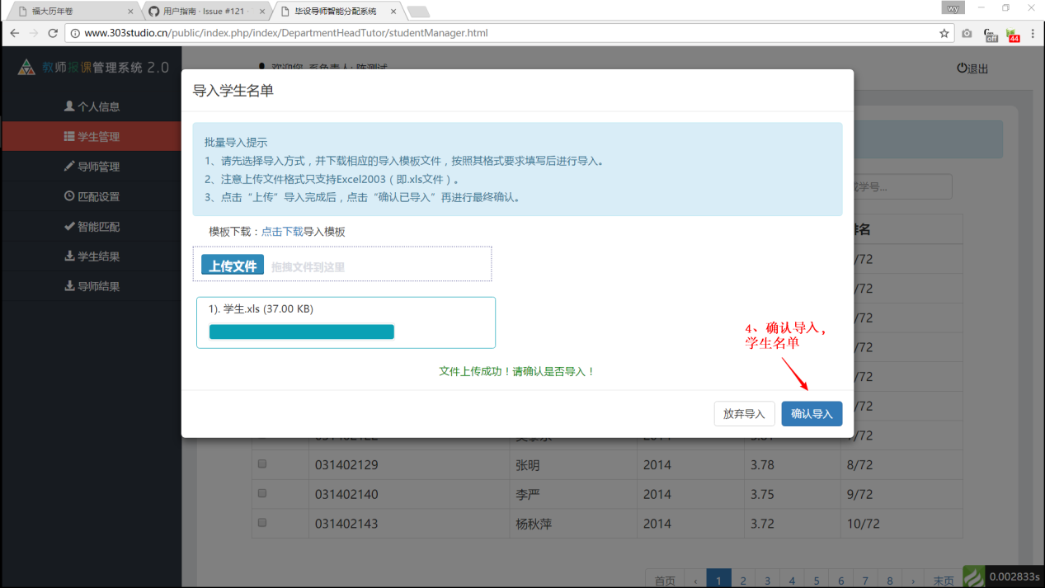

1. 新增学生
   1. 点击“新增学生”

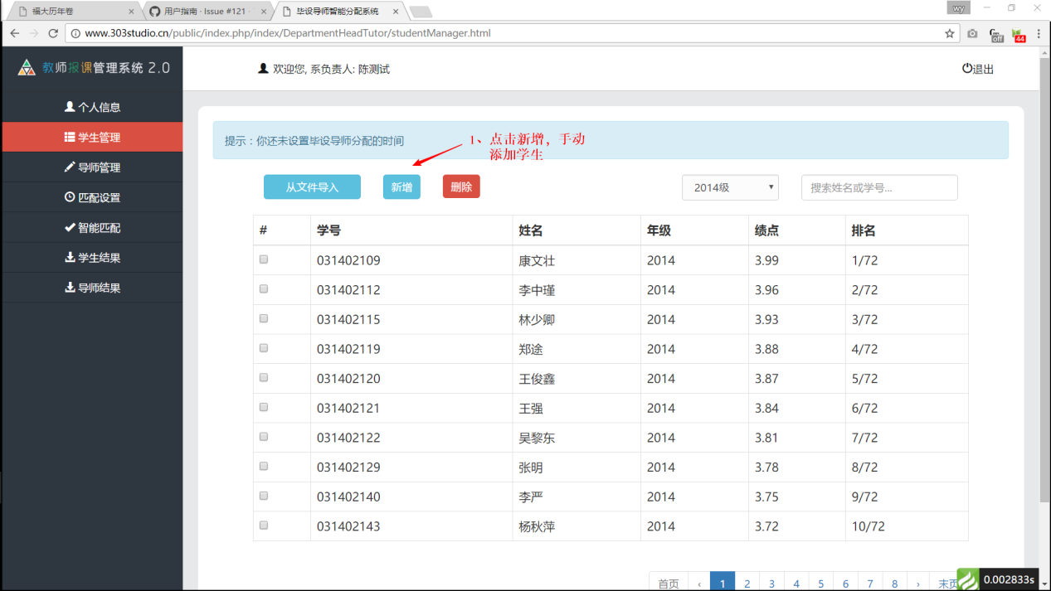

* 1. 点击“提交更改”，确认导入学生，成功导入后，对话框自动关闭
  2. 点击“关闭”，手动关闭对话框

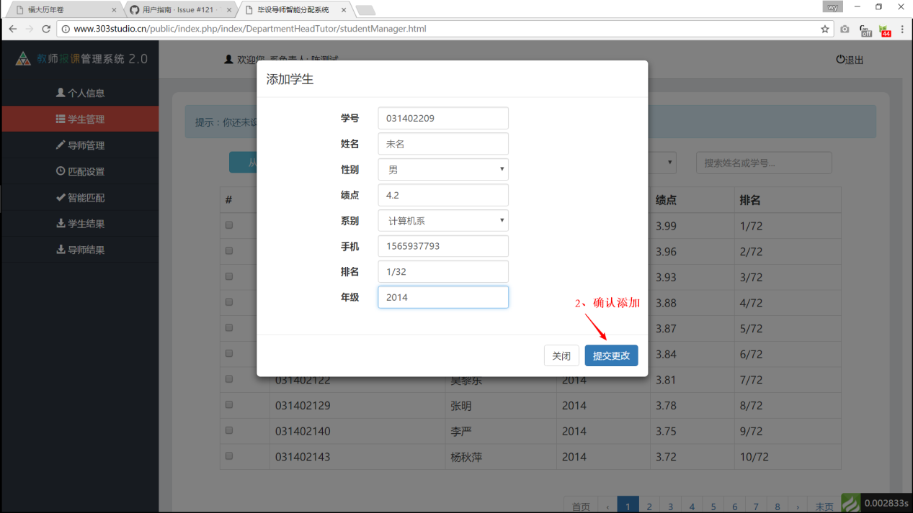

1. 删除学生
   1. 点击复选框，选中要删除的学生
   2. 点击“删除”，弹出删除对话框

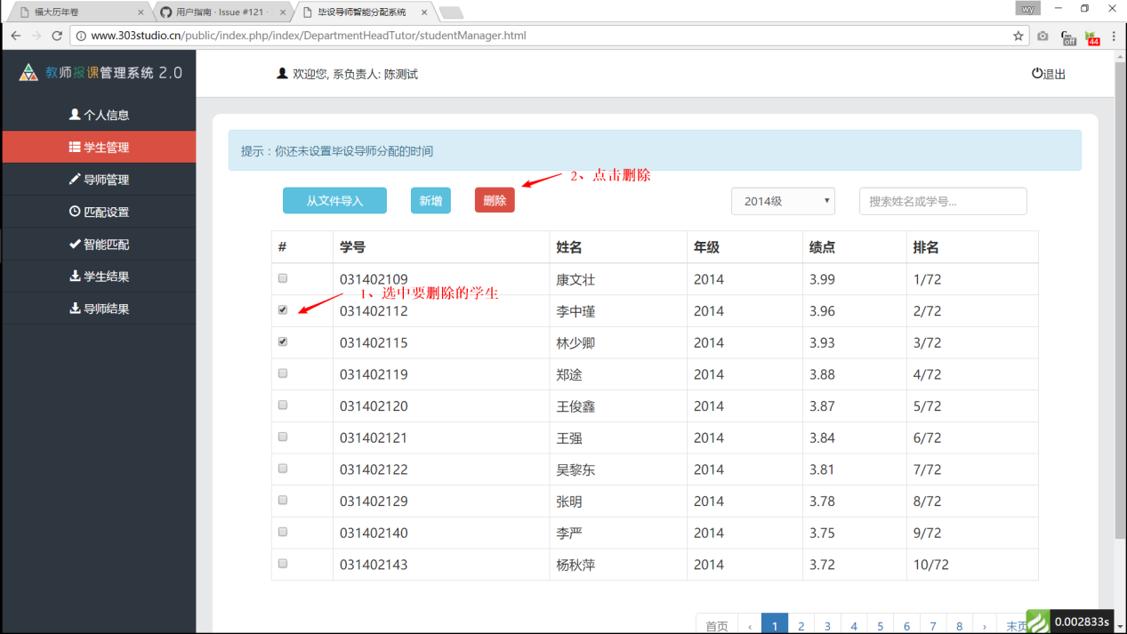

* 1. 点击“确认”，删除选中学生。删除成功后，自动关闭对话框

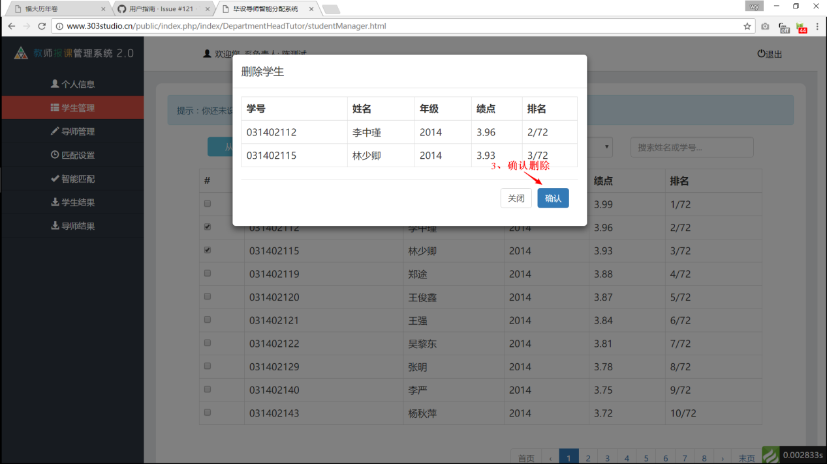

1. 选择年级。点击年级下拉框，选择年级，显示对应的年级学生名单。

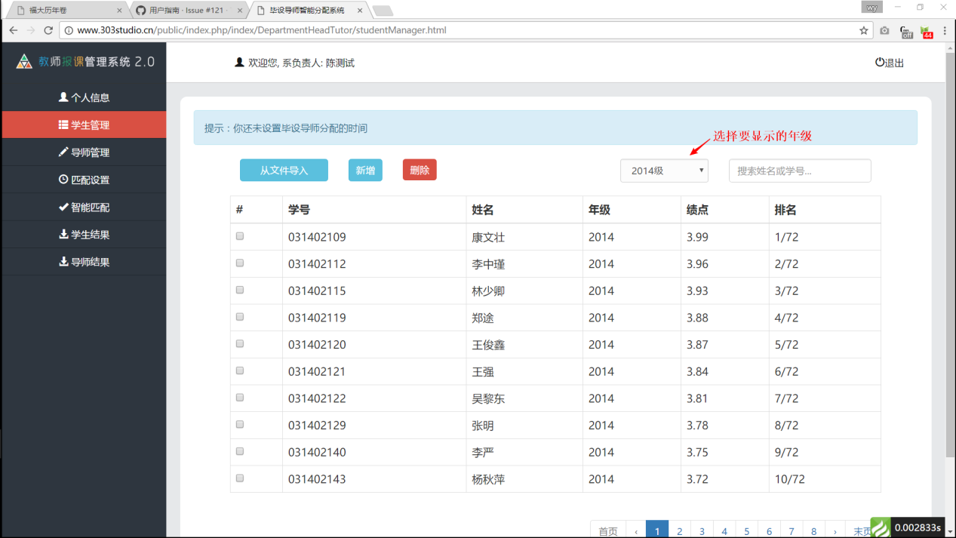

1. 学生搜索。输入学生的学号或姓名，按下回车，即可显示搜索结果。

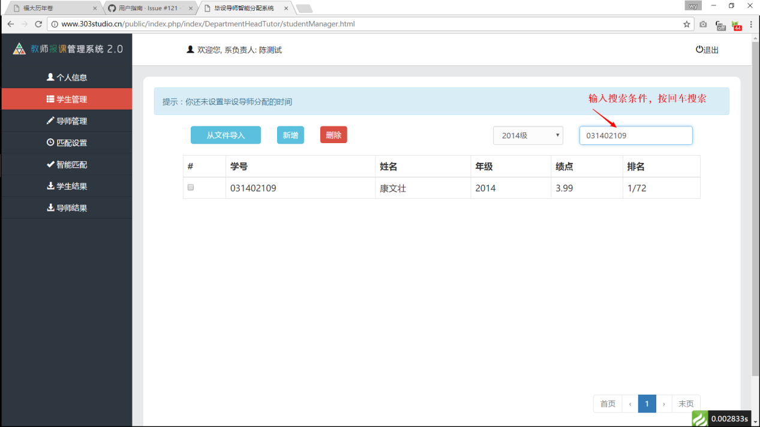

3.4.5导师管理

1. 导师管理的功能和操作与“学生管理界面”相同，请参考前述内容。

3.4.6匹配设置

1. 设置学生人数。

在输入框中填入相应的人数，设置人数

1. 选题时间设置。

设置导师填报课题的起止时间

1. 设置学生志愿填报时间。

设置第一轮时间，第二轮时间。注意，第二轮时间必须大于第一轮时间

1. 设置导师选择学生的时间

设置第一轮时间，第二轮时间。注意，第二轮时间必须大于第一轮时间

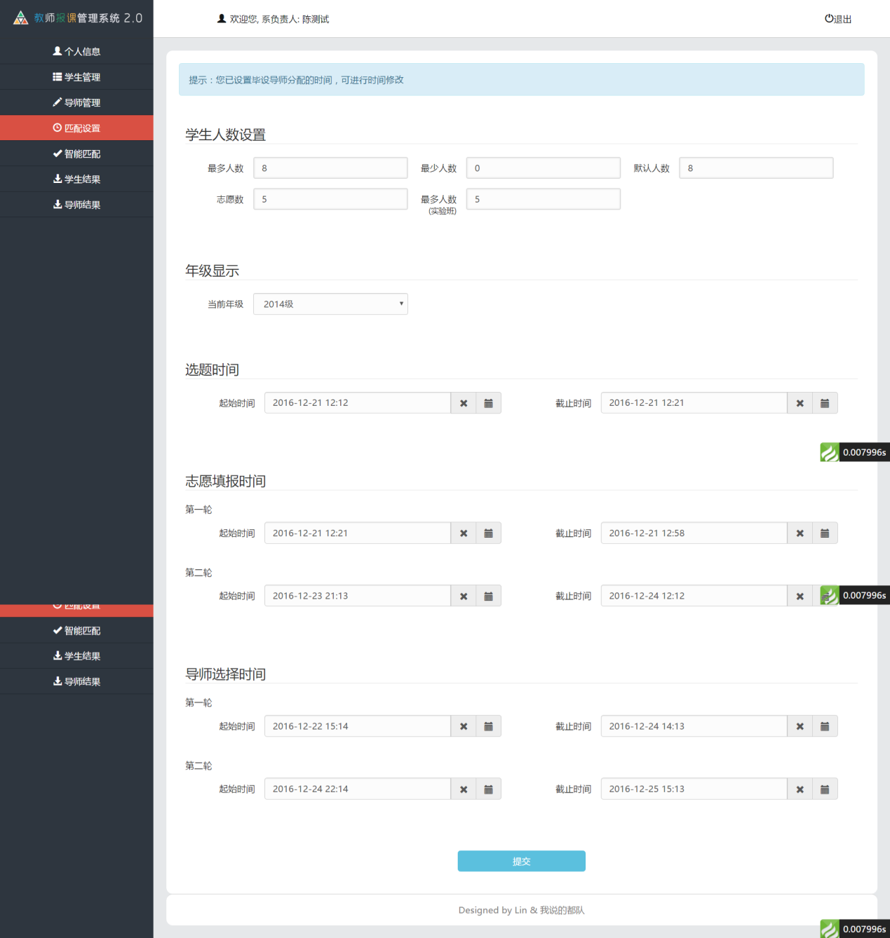

1. 关于选题、志愿填报、导师选择的时间先后顺序如下：
   1. 导师先填报选题。
   2. 导师填报选题完成后，学生开始进行志愿填报，选择自己的志愿导师。
   3. 导师开始选择学生。
   4. 第一轮结束后，第二轮从步骤2开始，再进行一次师生互选。
2. 在进行系统匹配的时间设置时，应注意设定时间应满足：导师填报选题 < 第一轮学生填报志愿 < 第一轮导师选择学生 < 第二轮学生填报志愿 < 第二轮导师选择学生。

3.4.7智能匹配

1. 手动分配导师
   1. 点击“分配导师”

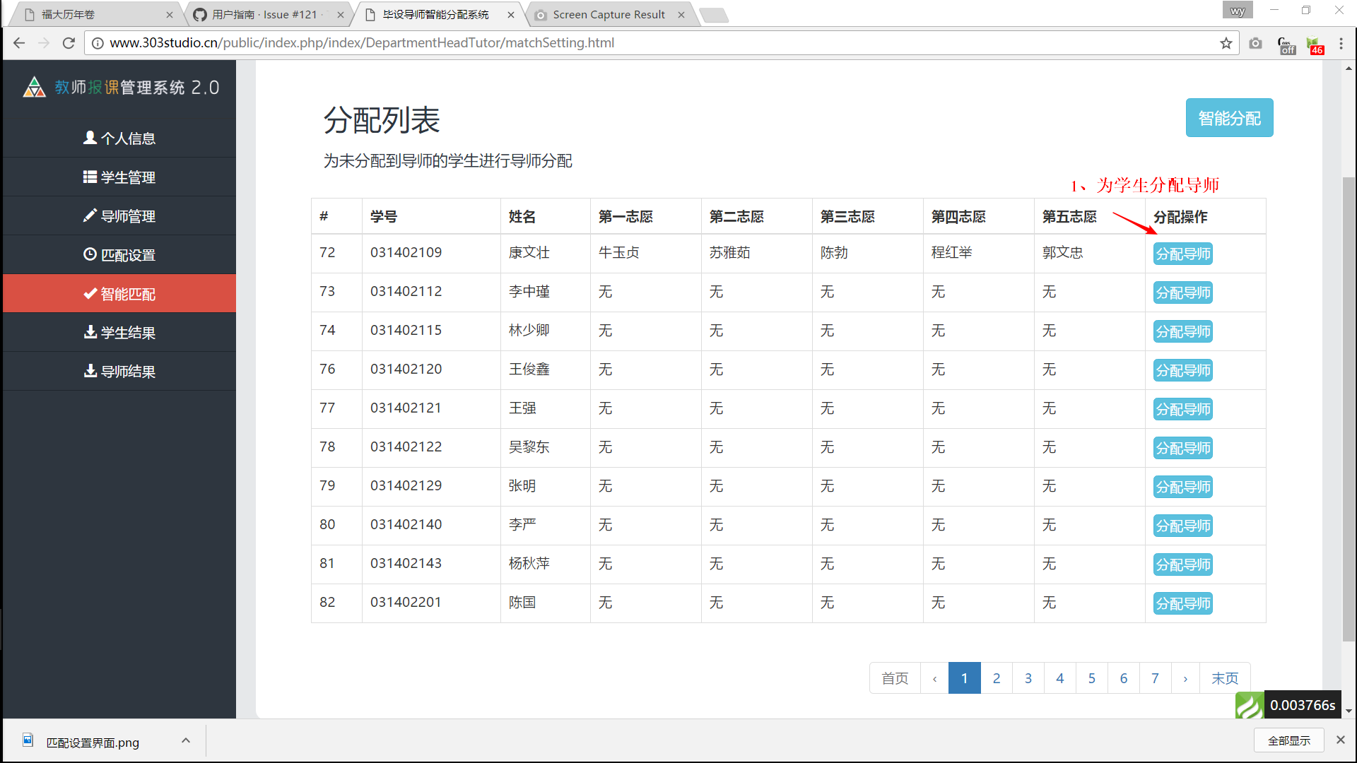

* 1. 点击“确认分配”，分配对应导师给选定的学生。

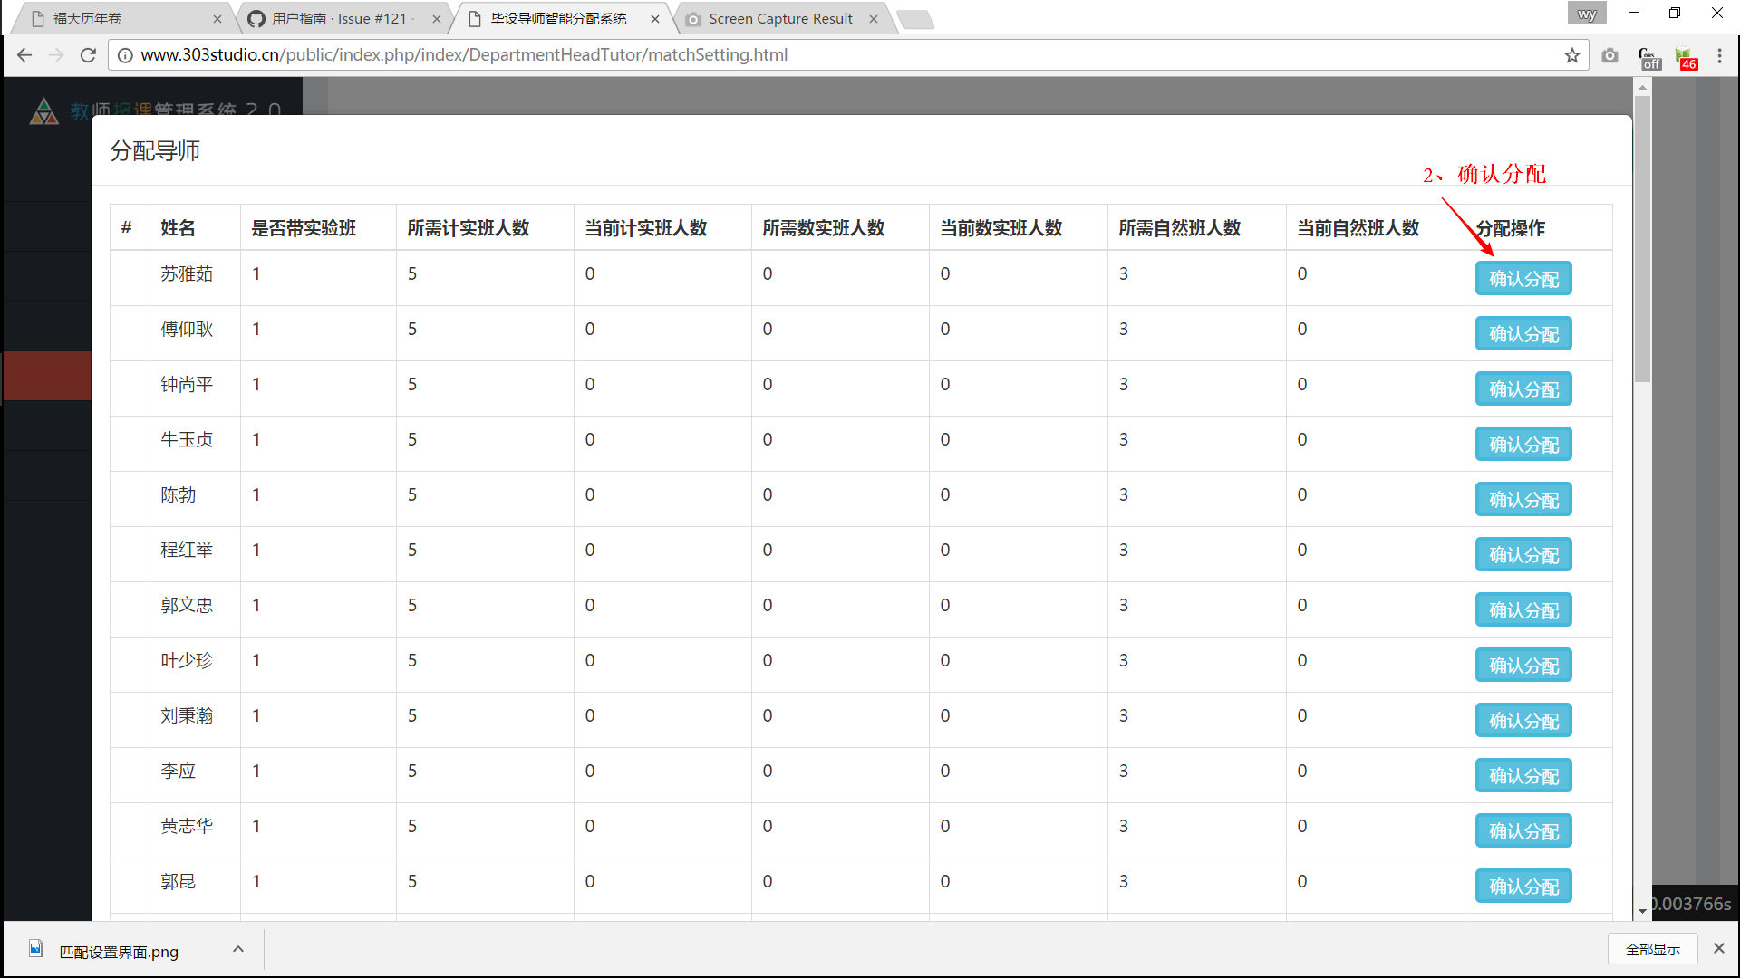

* 1. 分配成功。

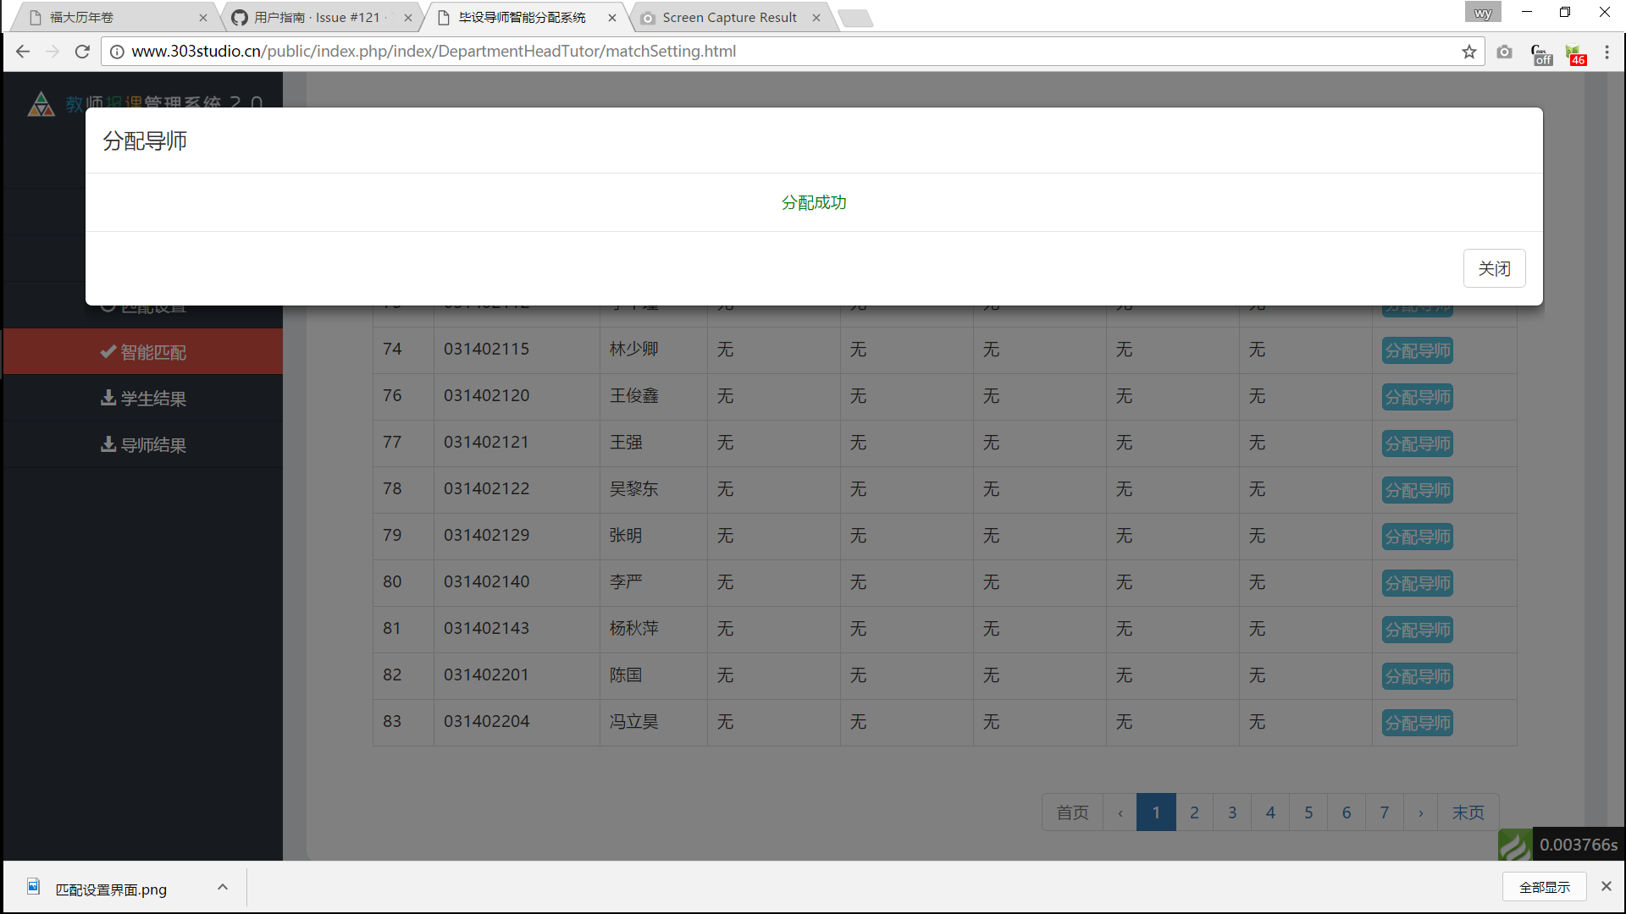

1. 智能分配导师。
   1. 采用算法，结合学生的绩点、排名、志愿顺序以及导师的学生人数等信息，对剩余未分配到导师的学生进行智能分配。

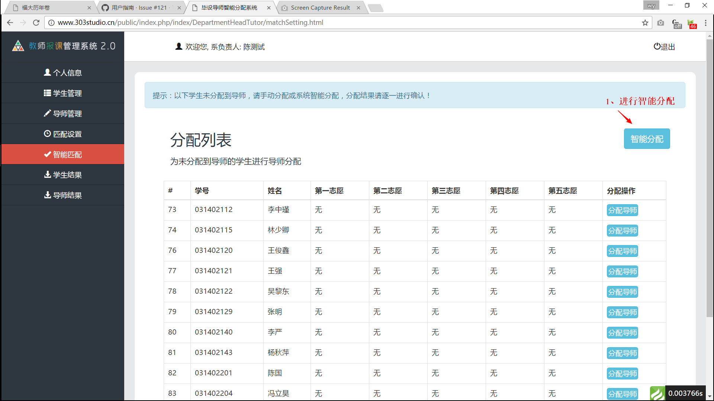

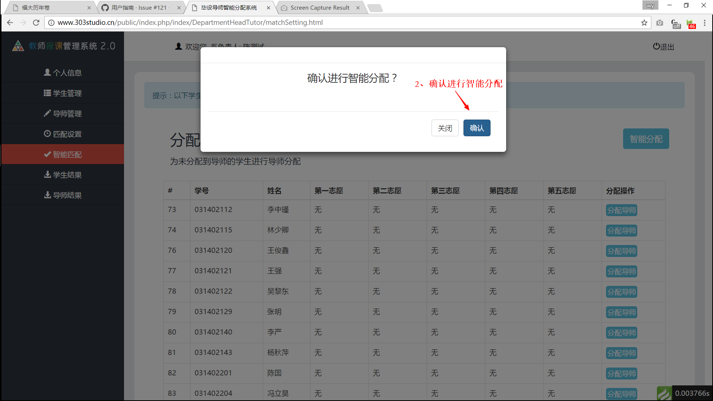

* 1. 点击复选框，对满意的匹配结果进行选择。
  2. 可点击分页，查看已选择的结果(2)和进行未选择的条目进行选择。

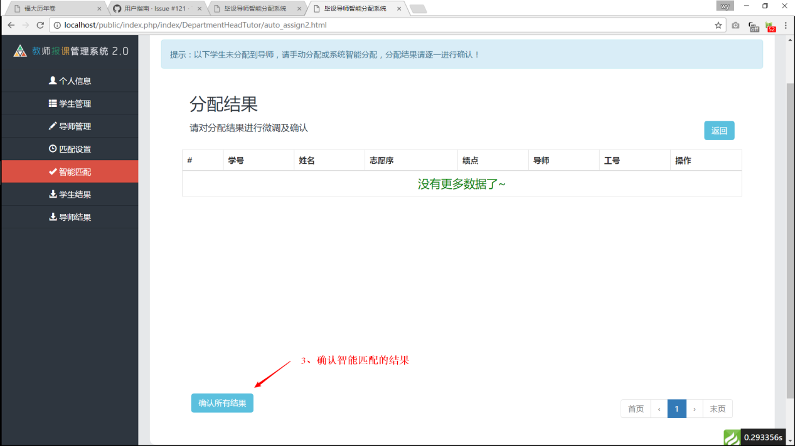

1. 最后点击“确认所有结果”，对结果进行确认。

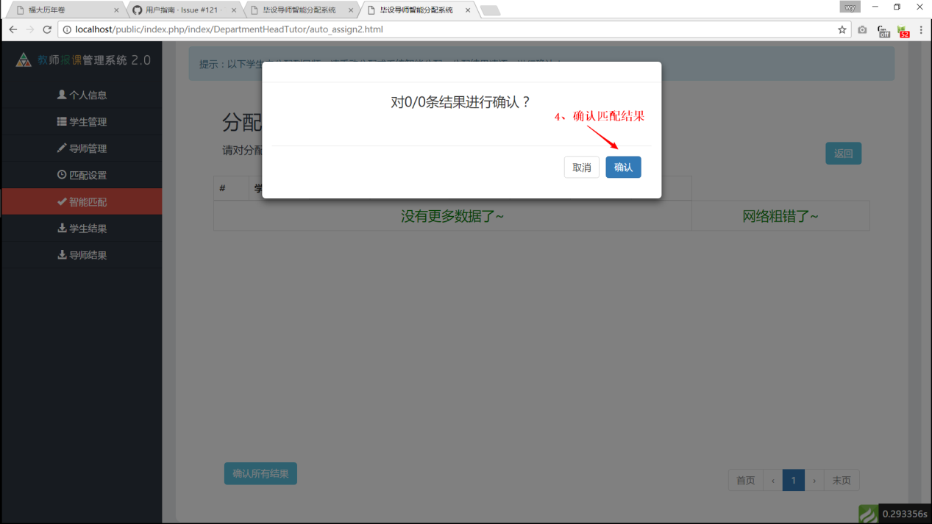

3.4.8学生结果

1. 通过下拉框，选择需要查看的年级，然后点击确认按钮提交
2. 页面下方即会返回相应年级的学生分配情况

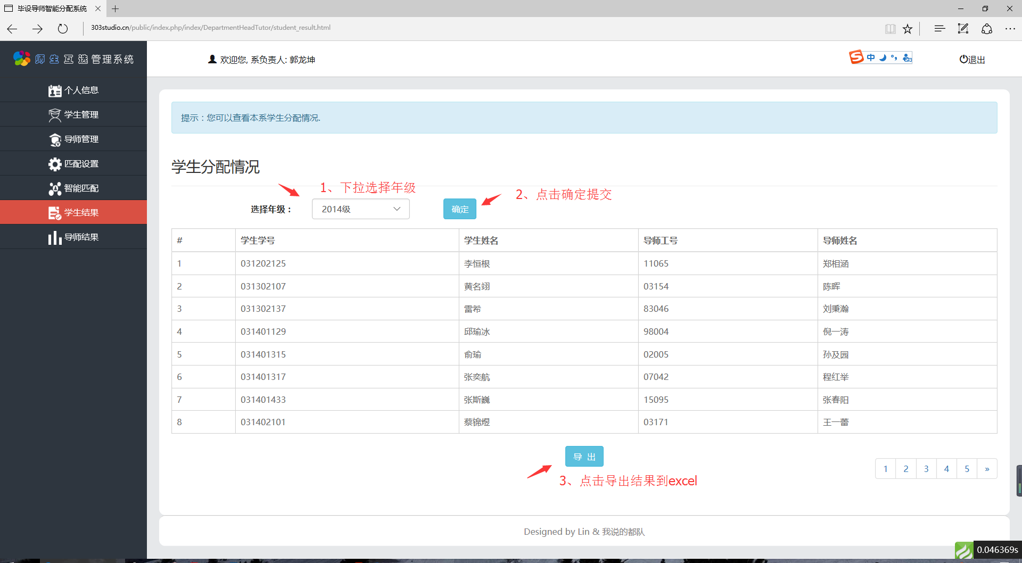

1. 点击导出按钮，可以将该年级的学生分配情况导出的excel表格
2. 在弹出框中，选择excel所需保存的位置和文件名后，确定即可
3. 打开excel即可查看该年级的学生分配结果

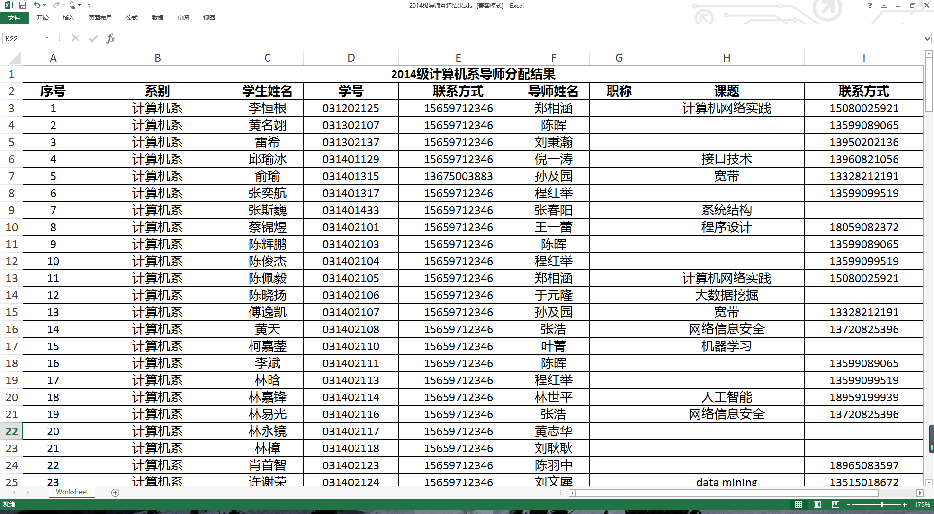

3.4.9导师结果

1. 填通过下拉框，选择需要查看的年级，然后点击确认按钮提交。
2. 页面下方即会返回相应年级的导师分配情况。

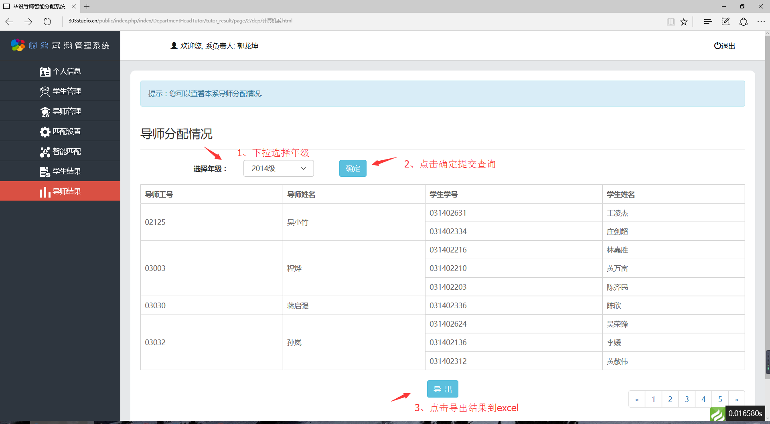

1. 点击导出按钮，可以将该年级的导师分配情况导出的excel表格
2. 在弹出框中，选择excel所需保存的位置和文件名后，确定即可
3. 打开excel即可查看该年级的导师分配结果

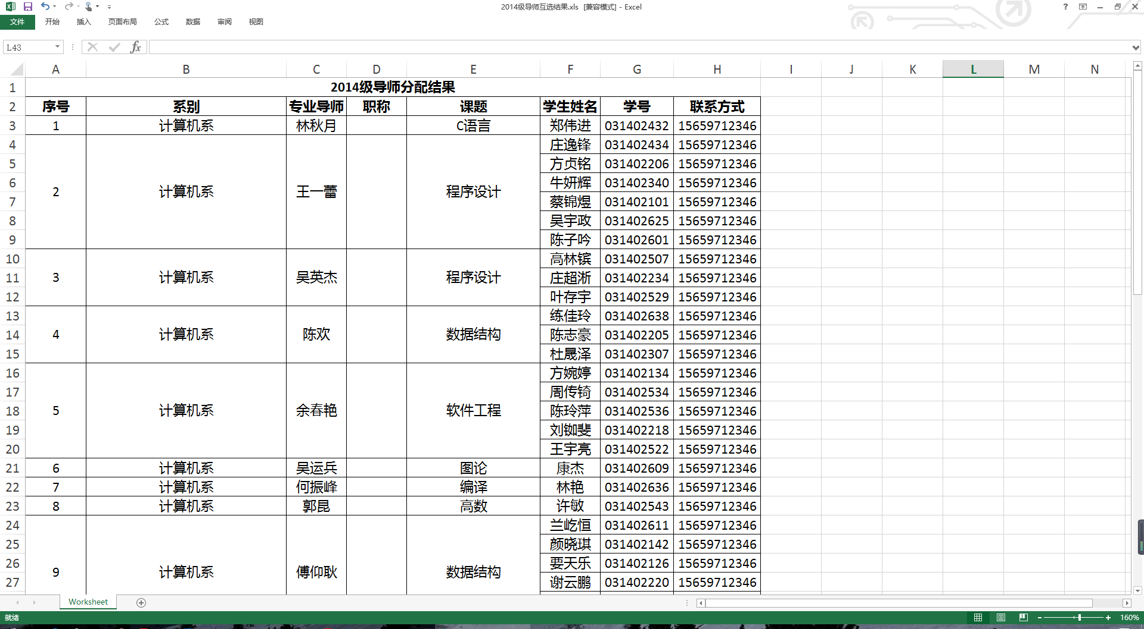

## 3.5 院负责人用户

3.5.1个人信息

1. 院负责人个人信息界面的功能和操作与“学生管理界面”相同，请参考前述内容。

3.5.2管理系负责人

1. 在管理系负责人界面，可以看到各个系的负责人信息。点击“修改”，可进入系负责人修改界面。

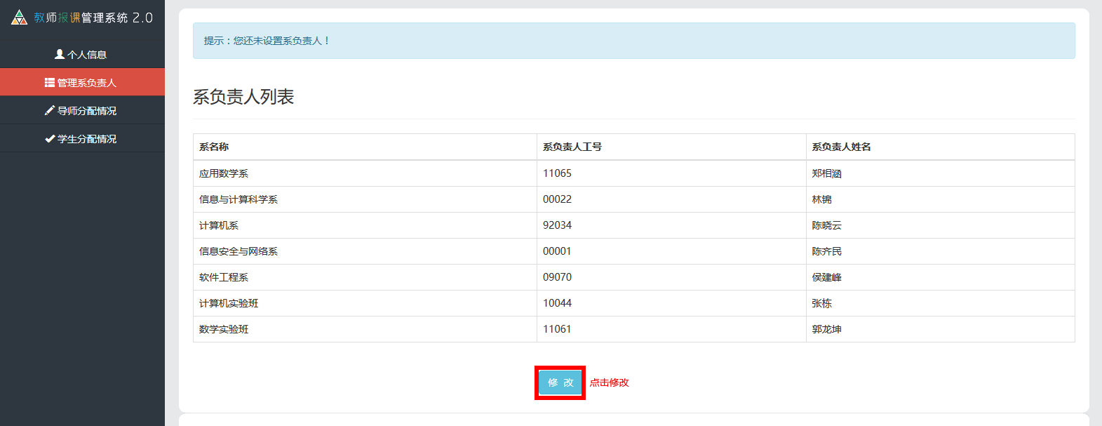

1. 在想要修改的系右边对应的输入框，输入系负责人姓名，点击“搜索”。

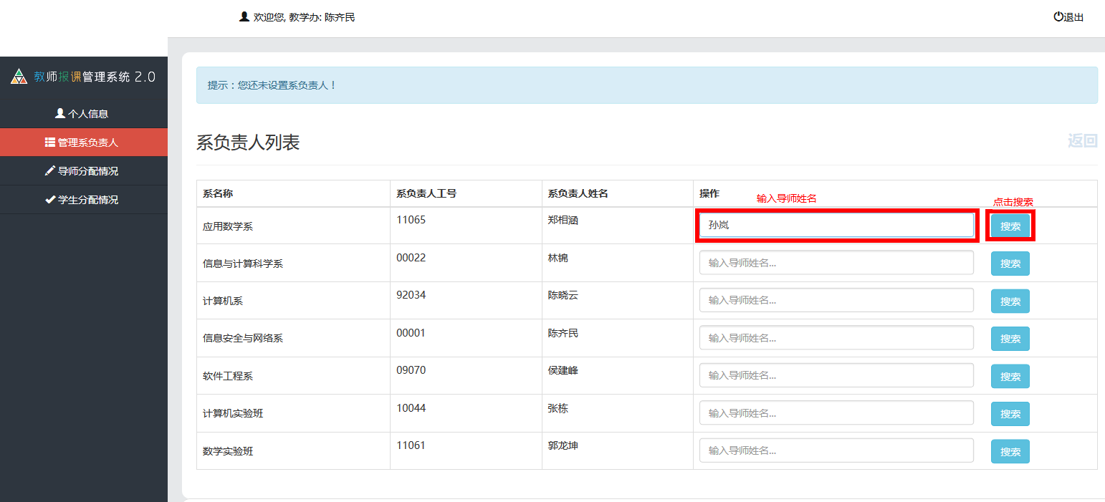

1. 在搜索结果中选择导师，点击确定。

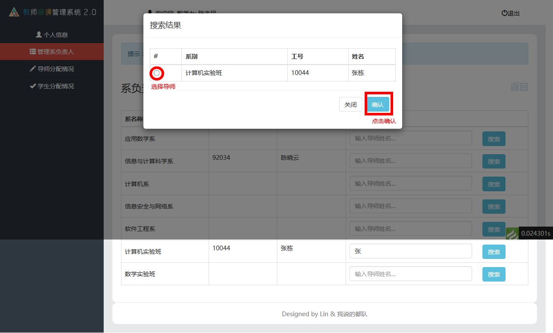

3.5.3导师分配情况

1. 在学生分配情况界面，选择对应的年级和系别，以导师为导向查看分配结果信息。

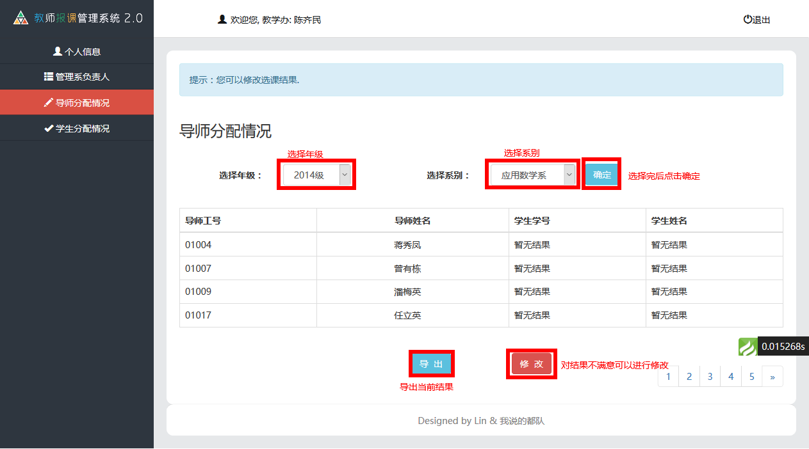

1. 点击修改进入修改界面

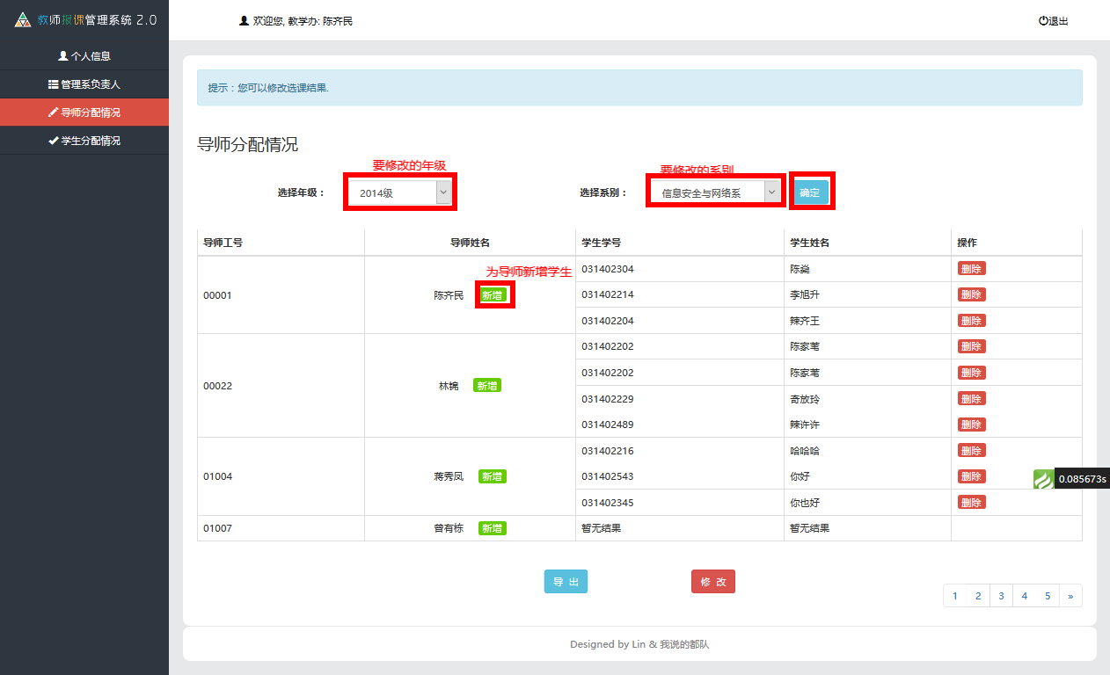

1. 在学生分配情况界面，选择对应的年级和系别，以学生为导向查看分配结果信息。

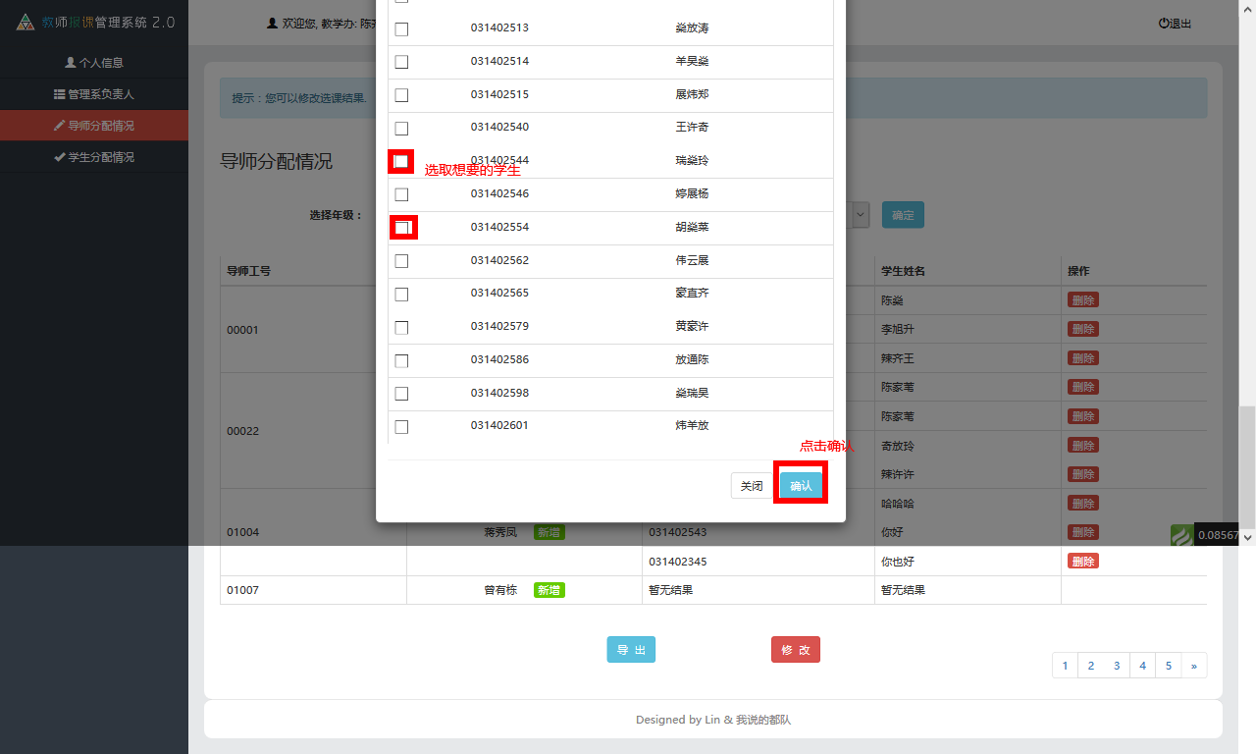

3.5.4学生分配情况

1. 在学生分配情况界面，选择对应的年级和系别，以学生为导向查看分配结果信息。

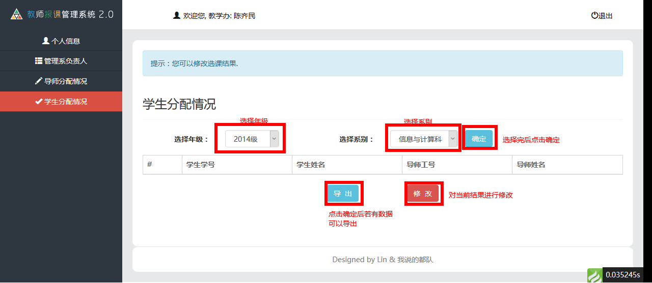

1. 点击“修改”进入修改界面，选择好年级和系，修改每个学生所对应的导师，点击“确认”保存修改。

